# 附件一：手动无轨密集架材质要求

# （一）密集架架体要求：

密集架主要由侧面导正系统、底盘、传动机构和架体（包括立柱、挂板、搁板、档书条、顶板、门框、门板及侧护板）等零（部）件组成。架顶设有防尘装置，列与列之间装有25mm厚特种抗老化橡塑磁性密封条，门面列和移动列分别装有锁具和制动装置，每组密集架闭合后可用总锁锁住，形成一个封闭的整体，各列移开后可单独制动，整个架体具有良好的防尘、防潮、防火、防盗和保密功能。

1. ★立柱:材料厚度δ≥1.1mm，中列立柱正面宽度为≥45mm，立柱正面压一条宽的加强筋，加强筋上压有纹路造型，两侧面各压两条的加强筋，共五条加强筋，（如下图所示）立柱压筋后单根立柱的承载能力较之以前有大幅度的提高。边列立柱与门框合为一体，其侧面的宽度为≥61mm，不压加强筋，确保外观光滑平整。

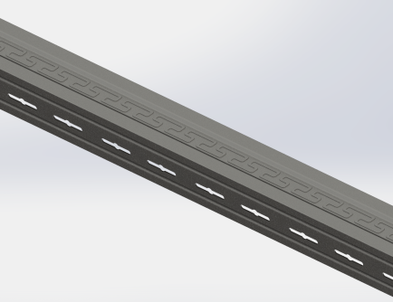 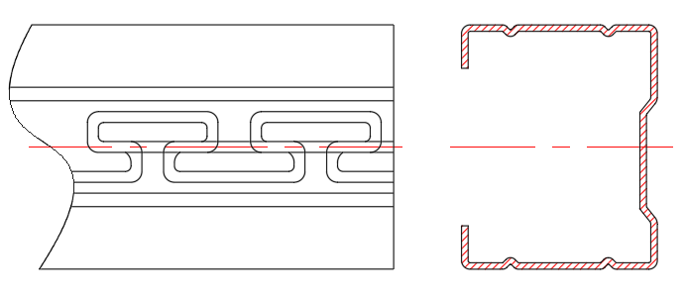

中列立柱示意图（一） 中列立柱示意图（二）

1. ★搁板、挂板：材料厚度δ≥0.9mm，搁板采用六次折弯成型以增强其承载力，上几层搁板采用全自动滚压一次成型；搁板上面压八条加强筋，两侧面各压两条加强筋，底层搁板不压加强筋，并且两张搁板之间缝隙小于2mm，起到防鼠、防尘，底层搁板一边高度为24mm，放在挂板上，另一边高度为36mm，直接放到底盘上，保证每张搁板均匀载重不少于50KG（每层两张搁板）；挂板上面压四条加强筋，挂板两端压自锁扣，与搁板孔配合（下图所示），起到装配自锁，加强架体稳定性。

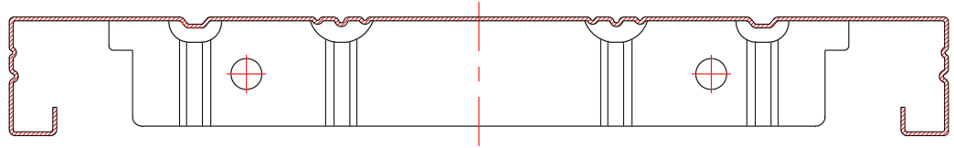

搁板示意图

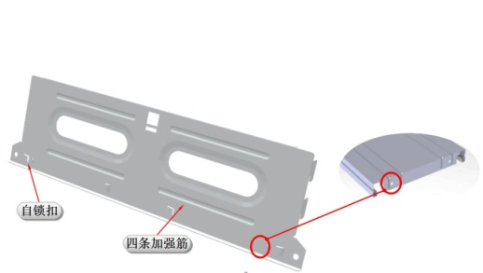 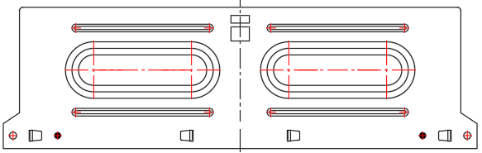

挂板示意图（一） 挂板示意图（二）

1. ★挡书条：采用优质冷轧钢板，材料厚度δ≥0.8mm，采用全自动滚压一次成型，四次折弯，并压三条加强筋，与挂板配合处有防脱落倒扣，防止挡条脱落（下图所示），以增加整个架体的稳定性。

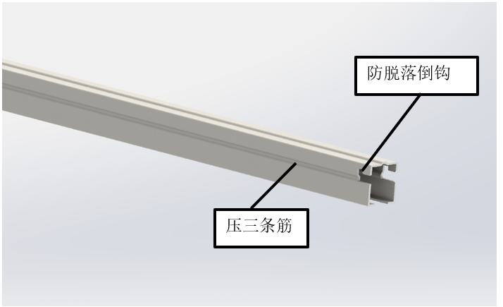 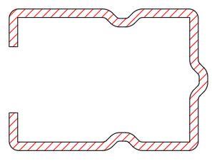

挡书条示意图（一） 挡条示意图（二）

1. 门框材料厚度δ≥1.1mm，门板、防尘板、顶板、钢制侧板材料厚度δ≥0.7mm。
2. ★底盘厚度（含横、纵梁及轮架组合）采用材料厚度δ≥2.5 mm热轧钢板制作，底盘净高度为140 mm（±2㎜）。采用分段焊接后整体组装式，纵梁上按节距冲有矩形槽，以供立柱插入后用螺栓拧固。底盘两端封头横梁与纵梁牢固焊接，保证底盘架体不扭曲、错位和变形等。

# （二）传动机构：

1. 轴承：204＃平面轴承，精度≥P6级（E）。
2. 精密链轮：45#。
3. 链条：型号为428H#（具体参数为Φ8.5，节距12.7）或同等及以上档次。
4. 传动管：要求为≥Φ26mm×壁厚2.5mm的优质钢管。
5. ★承载轮轴：为确保此批密集书架的整体质量及传动机构能够平稳运行，要求采用45#号实芯圆钢，经车床精加工后镀锌制作，根据承载轮轴与传动管、轴承、滚轮的连接部位、功能以及承重的不同加工出不同直径的部位：Φ19.5mm（±0.2mm）的部位与传动管连接；Φ20mm（±0.2mm）的部位与轴承连接；Φ22mm（±0.2mm）的部位与滚轮连接；未加工的部分是Φ25mm（±0.2mm）起到限制滚轮脱轴、脱轨、承重的作用。

（三）导正系统：

1. ★ 无轨道密集架取消地面轨道，增加侧面导正系统，保证密集架所占用的地面内畅通无阻，无障碍物，方便推车进入，防止管理人员跌倒，不破坏地面整体效果，避免破坏楼层的整体承重压力。
2. 无轨密集架的导向架使用材料厚度δ≥2.5mm钢板经过两次折弯形成U形，既能导向又能防止架体倾倒。
3. 无轨密集架的护板顶部冲直径大于20mm的防滑凸包，其作用是既能防止人踩在上面的时候滑倒又起到美观作用。
4. ★无轨密集架的护板里面焊接了护板骨架，其主要所用是增加整个导正系统的刚性，与导向架配合防止架体倾倒；即使有时候整个人踩在上面，护板也不会变形。
5. ★无轨密集架大的导向槽采用20*36mm的实心方钢焊接而成，36mm方向导向。
6. 无轨密集架的导向滚轮中安装了优质6202轴承，其主要作用是在运行过程中更加顺畅，解决了在运行过程中前端与后端不同步的问题。
7. 无轨密集架的导向滚轮是采用优质T10特钢、经数控车床加工、再经调质处理、导向处直径为Ø55mm。导向滚轮在承载能力、导向稳定型、运行顺畅性和使用寿命等各个方面都具有优越性。
8. ★承载轮：承载轮采用HT200灰口铸铁铁芯，铁芯厚度6mm~8mm,外包PA6GF30耐火耐磨材料，一次注塑成型，外直径(125±3)㎜，厚度为(52±3)㎜,单轮承重达800公斤，不破坏地面。

**导正系统**

**承载轮**

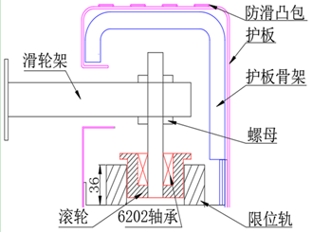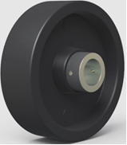

（四）防护装置：

1. ★减震及密封装置（下图所示）：采用冰箱用带磁性橡胶密封条达到密集架的减震及密封功能，为防止密封条脱落，密封条采用卡槽方式固定，卡槽材质为PVC阻燃材料。

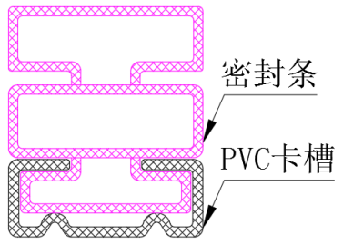

减震及密封装置示意图

1. 防倾倒装置：底盘上安装有防倒勾，与轨道相连，采用材料厚度δ≥3.0 ㎜ 304#不锈钢制作。
2. 防尘：采用材料厚度δ≥0.7 ㎜冷轧钢板制作。在架体顶部装有防尘板，合拢后无空缝，功能达到防火、防尘、防盗、防光要求。
3. 限位装置：轨道两端安装限位块，防止密集书架运行过程中脱轨。

（五）边门和主副侧板设计要求：

边门设计：密集架边列均要求配有上下分体的带锁内嵌式对开门，门手柄造型要求美观大方，便于使用。

1、 侧板标签框：采用一次冲压成型的1个标签框，标签框规格为305㎜×215㎜（±2㎜）。

2、 外观设计：在标签框上方设计棱形装饰孔，单个规格为10㎜×10㎜（±1㎜），采用横8竖8均匀布局。密集架主副侧板均采用双色配色搭配，颜色要求为密集架门板、搁板、挂板、立中板、挡条、以及主副侧板中间部分等喷象牙白桔纹磨砂塑粉，顶板、门框、底座以及主副侧板边装饰条喷桔纹磨砂灰色塑粉。

3、 边列门设计（下图所示）：密集档案架边门均要求配有上下分体的带锁内嵌式对开 门，锁具为椭圆形,锁具在未锁定柜体时可以利用旋钮自由关闭柜门，防止门因震动或其它原因自己打开，需要上锁时才用钥匙锁定，避免了常规只有用钥匙才能打开、关闭柜门的弊端。右门右上角冲有标签框，方便管理。门板四角处冲压有太阳花纹，太阳花纹外形大于95*95mm，太阳花纹是中国传统纹案造型，象征对太阳的崇拜和信仰，体现传统中国传统装饰文化。

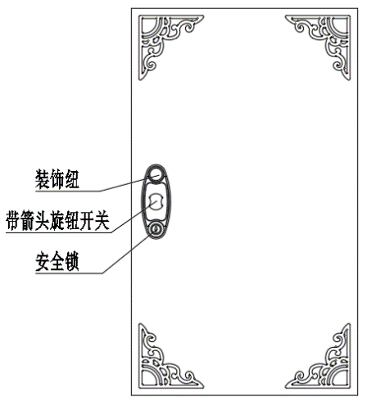

（六）生产工艺要求：

1. 钣金件质量：所有钣金件、机加件加工后应无毛刺、无裂纹及伤痕；所有板材部件均不可焊拼接，要求一体成型；除底盘结构拼接外，其余部件原材料严禁采用人为拼接方式生产部件。
2. 表面处理：前处理工序：各部零件在涂覆前，必须进行预脱脂-脱脂-水洗-酸洗-水洗-中和-表调-皮膜-水洗-钝化十工位表面前处理工序，所用标准件及紧固件均需氧化或镀锌处理。
3. 喷塑粉料：经过表面酸洗皮膜处理工艺后，采用优质环保粉末进行喷塑（参考品牌：阿克苏或同等及以上档次）。
4. 喷塑要求：涂层表面应光滑平整，色泽均匀一致，不应有流挂、起粒、皱皮、露底、剥落、伤痕等缺陷；密集架各工件弯角、边角折弯处不允许出现漏喷塑粉情况。

小样要求：

1、中列立柱小样，尺寸≥300*45(mm),数量1件，材料厚度δ≥1.1mm，立柱正面宽度为≥45mm，立柱正面压一条加强筋，加强筋上压有纹路造型，两侧面各压两条的加强筋，共五条加强筋（样式如下图所示）

 

2、上层搁板小样，尺寸≥300*200*25（mm），数量1件，材料厚度δ≥0.9mm，搁板采用六次折弯成型以增强其承载力，搁板采用全自动滚压一次成型；搁板上面压八条加强筋，两侧面各压两条加强筋（样式如下图所示）

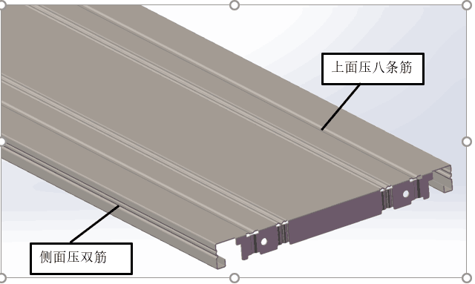

3、挂板小样，尺寸≥500*130(mm), 数量1件， 材料厚度δ≥0.9mm,挂板上面压四条加强筋，挂板两端压自锁扣，与搁板孔配合（下图所示），起到装配自锁

 

4、挡书条小样，尺寸≥300*20*15(mm)，数量1件，材料厚度δ≥0.8mm，采用全自动滚压一次成型，四次折弯，并压三条加强筋，与挂板配合处有防脱落倒扣，防止挡条脱落，以增加整个架体的稳定性。（样式如下图所示）

 

5、 导正系统小样，长度≥1050mm，数量：1套，一端封口，一端不封口，整个系统包含滑轮架、护板、护板骨架、滚轮、限位轨等（样式如下图所示）



6、密封条和卡槽，数量各1件，长度≥1000mm,为防止密封条脱落，密封条采用卡槽方式固定，卡槽材质为PVC阻燃材料（样式如下图所示）



7、完整的门1套,包含门锁， 尺寸 ≥600*400 (mm) 数量1件；（样式如下图所示）

